智能语音与声纹服务接口规范 v1

# 0. 全局规范

1. **统一响应结构**：除 WebSocket 音频帧外，所有 REST 与 WS 业务消息均遵循

{  
 "code": 0,  
 "message": "ok",  
 "data": {},  
 "request_id": "req-uuid"  
}

code=0 表示成功，code>0 表示业务错误；HTTP 状态仅表达传输语义。

1. **公共字段**：分页使用 page、pageSize、total、items；时间均为毫秒整数并以下划线 _ms 结尾，可在日志中并行输出 ISO8601。
2. **请求标识**：客户端需传 X-Request-ID，服务端亦会在响应体中回显 request_id，未提供时由服务端生成 UUID。
3. **错误体**：错误响应与成功结构一致，仅将 code、message 置为对应业务码和描述；必要时在 data 中补充错误上下文。

# 概述

本规范统一描述语音识别（离线批量与实时流式）与声纹管理能力的开放接口，涵盖接入要求、请求/响应结构、示例以及错误码。除非特别说明，所有时间单位均为毫秒，布尔字段使用 true/false 表示。

1. REST 离线识别：适用于整段音频文件的批量转写，可结合回调实现异步处理。
2. WebSocket 实时识别：适用于实时字幕、会议记录等场景，采用实时识别 + 离线纠错的双路模式。
3. 声纹管理接口：提供声纹注册、识别与管理能力。

## 1.1 快速开始

**离线识别示例**：

curl -X POST "https://your-domain/v1/voice/offline/jobs" \  
 -H "Authorization: Bearer your-token" \  
 -F "audio=@audio.wav" \  
 -F "language=zh-CN"

**实时识别示例**：

const ws = new WebSocket('wss://your-domain/v1/voice/realtime?token=your-token');

1. onopen = () => {
2. send(JSON.stringify({

audio_fs: 16000,

language: 'zh-CN',

itn: true

}));

};

# 服务接入

## 域名与版本

1. REST：https://<your-domain>/v1
2. WebSocket：wss://<your-domain>/v1
3. 主版本使用 /v1 前缀。

**环境说明**： - 生产环境：https://api.your-domain.com/v1 - 测试环境：https://test-api.your-domain.com/v1 - 开发环境：https://dev-api.your-domain.com/v1

## 鉴权与安全

1. 令牌：Bearer Token（可采用 JWT 或网关签发的短期访问令牌）。
2. 携带方式：

oREST：Authorization: Bearer <token>。

oWebSocket：握手时透传 Authorization；若客户端受限，可临时改用查询串 ?token=<token>，但需结合网关限速与有效期控制，默认不推荐。

1. 入口建议结合 API 网关或零信任网关启用限流（QPS/并发）、来源 IP 白名单与审计日志；如需补充重放防护，可在基础设施层处理，无需业务签名字段。

## 幂等与请求标识

幂等机制用于保证客户端发生重试时不会重复创建任务或产生副作用，请求标识用于日志追踪与问题定位。

1. 创建类接口（如离线任务、声纹保存）可在 Header 携带 Idempotency-Key，服务端按 tenant + path + key 形成作用域，并在 60 分钟内缓存 SHA256(normalized_body)；相同请求命中后直接返回首次响应（如 job_id）。
2. 所有请求建议携带 X-Request-ID，服务端会在响应体中回显；若未提供，服务端需兜底生成 UUID 并注入日志链路。

## 令牌获取

1. 令牌由企业统一身份平台或 API 网关签发，通常通过 OAuth2 Client Credentials 或内部签发接口获得。
2. 语音服务应分配独立的 client_id/client_secret，并限定可调用的接口范围。
3. 典型流程：
4. 向运维/平台管理员申请接入，获得 client_id、client_secret 与授权范围。
5. 客户端在安全环境下调用认证端点：

POST https://<auth-domain>/oauth2/token  
Content-Type: application/x-www-form-urlencoded  
  
grant_type=client_credentials&client_id=<id>&client_secret=<secret>&scope=voice.api

1. 响应示例：

{  
 "access_token": "eyJhbGciOi...",  
 "token_type": "Bearer",  
 "expires_in": 3600,  
 "scope": "voice.api"  
}

1. 客户端在有效期内缓存 access_token 并在请求 Header 中携带 Authorization: Bearer <token>。

•若采用网关签名模式，可通过运维端提供的工具生成短期 Token，或由业务系统在登录后颁发。不同部署环境可根据安全策略调整。

## 接口通用说明

1. **编码**：除文件上传外，默认使用 application/json 与 UTF-8 编码。
2. **时间字段**：统一使用毫秒整数（字段以 _ms 结尾），必要时可在日志或回调中额外提供 ISO8601 字符串。
3. **分页约定**：page 从 1 开始计数，pageSize 默认 10，建议控制在 10～100；响应携带 total 便于前端分页。
4. **响应结构**：遵循 §0 统一格式，业务负载全部置于 data 字段；错误同样遵循该结构，仅调整 code 与 message。
5. **安全要求**：所有接口需在 HTTPS/WSS 通道下访问，并实现 IP 白名单、速率限制与审计日志。

## 最佳实践

### 错误处理：

try {  
 const response = await fetch('/v1/voice/offline/jobs', {  
 method: 'POST',  
 headers: {  
 'Authorization': 'Bearer ' + token,  
 'X-Request-ID': generateUUID()  
 },  
 body: formData  
 });  
   
 const result = await response.json();  
 if (result.code !== 0) {  
 console.error('业务错误:', result.message);  
 // 处理业务错误  
 }  
} catch (error) {  
 console.error('网络错误:', error);  
 // 处理网络错误  
}

**重试机制**： - 网络错误：指数退避重试，最多 3 次 - 限流错误（429）：等待 1-5 秒后重试 - 服务器错误（5xx）：等待 2-10 秒后重试

# REST 离线识别

## Endpoint

| 方法 | 路径 | 说明 |
| --- | --- | --- |
| POST | /v1/voice/offline/jobs | 创建离线识别任务 |
| GET | /v1/voice/offline/jobs/{job_id} | 查询任务状态与结果 |
| POST | /v1/voice/offline/jobs/{job_id}/cancel（可选） | 取消排队或执行中的任务 |

若内部仍使用旧路径，可由网关映射至上述外部路径。

## 创建任务（POST /v1/voice/offline/jobs）

**Headers**

| 字段 | 类型 | 必填 | 说明 |
| --- | --- | --- | --- |
| Authorization | string | 是 | 令牌信息，形如 Bearer <token> |
| Content-Type | string | 是 | 固定为 multipart/form-data |
| Idempotency-Key | string | 否 | 幂等键，推荐按客户端重试策略生成 |
| X-Request-ID | string | 否 | 客户端请求标识，方便日志串联 |

**Body（multipart）**

| 字段 | 类型 | 必填 | 默认值 | 说明 |
| --- | --- | --- | --- | --- |
| audio | file | 是 | - | 音频文件二进制体，支持 wav/mp3/m4a/aac/flac，采样率 ≥ 8 kHz，推荐大小 ≤ 50 MB |
| language | string | 否 | zh-CN | 识别语言标识 |
| itn | boolean | 否 | true | 是否启用数值、日期等智能文本规范化 |
| hotwords | string(JSON) | 否 | - | 热词配置 JSON 字符串，结构见 §6.4 |
| extra | string(JSON) | 否 | - | 透传业务自定义元数据，服务端原样存储，可用于对账 |

**流程说明**

1. 服务校验令牌、文件大小与格式，若不符合要求返回 4xx。
2. 通过对象存储或临时目录安全保存音频文件，并记录上下文元数据。
3. 将任务指针写入消息队列，后台工作节点异步消费。
4. 同步响应中返回任务 ID 与当前状态，便于后续查询或对账。

**响应示例**（HTTP 202）

{  
 "code": 0,  
 "message": "accepted",  
 "request_id": "req-1700000000000",  
 "data": {  
 "job_id": "off-20250121-0001",  
 "status": "queued"  
 }  
}

**响应字段说明（data）**

| 字段 | 类型 | 说明 |
| --- | --- | --- |
| job_id | string | 离线识别任务唯一 ID |
| status | string | 当前任务状态，取值见 §3.3 |

## 查询任务（GET /v1/voice/offline/jobs/{job_id}）

**Path 参数**

| 参数 | 类型 | 必填 | 说明 |
| --- | --- | --- | --- |
| job_id | string | 是 | 创建任务时返回的唯一 ID |

**Headers**

| 字段 | 类型 | 必填 | 说明 |
| --- | --- | --- | --- |
| Authorization | string | 是 | Bearer <token> |
| X-Request-ID | string | 否 | 客户端请求标识，便于链路追踪 |

**响应示例**

{  
 "code": 0,  
 "message": "ok",  
 "request_id": "req-1700000001234",  
 "data": {  
 "job_id": "off-20250121-0001",  
 "status": "succeeded",  
 "progress": 1.0,  
 "submitted_at_ms": 1737448878000,  
 "completed_at_ms": 1737448924000,  
 "result": {  
 "text": "各位同事，大家好。……",  
 "sentences": [  
 {"text": "各位同事，大家好。", "start_ms": 0, "end_ms": 2100}  
 ],  
 "language": "zh-CN",  
 "meta": {  
 "audio_duration_ms": 183000,  
 "unstable_rate": 0.08,  
 "submitted_at_iso": "2025-01-21T06:01:18Z",  
 "completed_at_iso": "2025-01-21T06:02:04Z"  
 }  
 }  
 }  
}

**字段说明（data）**

| 字段 | 类型 | 说明 |
| --- | --- | --- |
| job_id | string | 任务唯一 ID |
| status | string | 当前状态，取值见下文 |
| progress | number | 0～1 的进度值；若后台不支持可固定为 null |
| submitted_at_ms | int64 | 任务提交时间（毫秒） |
| completed_at_ms | int64 | 任务完成时间（毫秒），未完成时缺省 |
| result | object | 成功后返回的识别结果对象 |
| error | object | 可选错误上下文，失败时可携带内部码等信息 |

**字段说明（data.result）**

| 字段 | 类型 | 说明 |
| --- | --- | --- |
| text | string | 完整转写文本 |
| sentences | array | 句级时间戳列表，默认开启；可在创建任务时关闭 |
| language | string | 识别语言标识 |
| meta | object | 可选扩展信息，例如音频时长、置信度等 |

sentences 元素结构：

| 字段 | 类型 | 说明 |
| --- | --- | --- |
| text | string | 句子文本 |
| start_ms | int64 | 句子开始时间（毫秒） |
| end_ms | int64 | 句子结束时间（毫秒） |

状态取值：queued、processing、succeeded、failed、cancelled。失败时顶层 code > 0，message 携带错误描述，可在 data.error 中补齐内部子码或排查信息（例如 {"code":50001,"message":"internal error"}）。

## 任务取消（POST /v1/voice/offline/jobs/{job_id}/cancel）

任务处于 queued/processing 时可取消。服务端校验任务可取消状态后，回写 status 并返回：

{  
 "code": 0,  
 "message": "ok",  
 "request_id": "req-1700000004321",  
 "data": {  
 "job_id": "off-20250121-0001",  
 "status": "cancelled"  
 }  
}

**字段说明（data）**

| 字段 | 类型 | 说明 |
| --- | --- | --- |
| job_id | string | 被取消的任务 ID |
| status | string | 固定为 cancelled，表示任务已取消 |

## 回调（可选）

1. Header：Content-Type: application/json、X-Request-ID；如部署侧需要鉴权，可额外配置回调专用 Token。
2. Body：与查询任务时 data.result 结构一致，并补充顶层 code、message、request_id 字段。
3. 回调方需在 5 次以内（指数退避）完整消费通知，可使用 Idempotency-Key 或 job_id 去重，并返回 2xx。

## REST 错误码

| HTTP | code | message | 说明 |
| --- | --- | --- | --- |
| 400 | 40001 | invalid audio format | 不支持的音频编码或采样率异常 |
| 401 | 40101 | invalid token | 令牌缺失、过期或校验失败 |
| 413 | 41301 | payload too large | 音频文件超过限制 |
| 429 | 42901 | rate limit exceeded | 排队溢出或触发限流 |
| 500 | 50001 | internal error | 服务内部错误 |
| 504 | 50401 | job timeout | 处理超时 |

## 离线任务时序

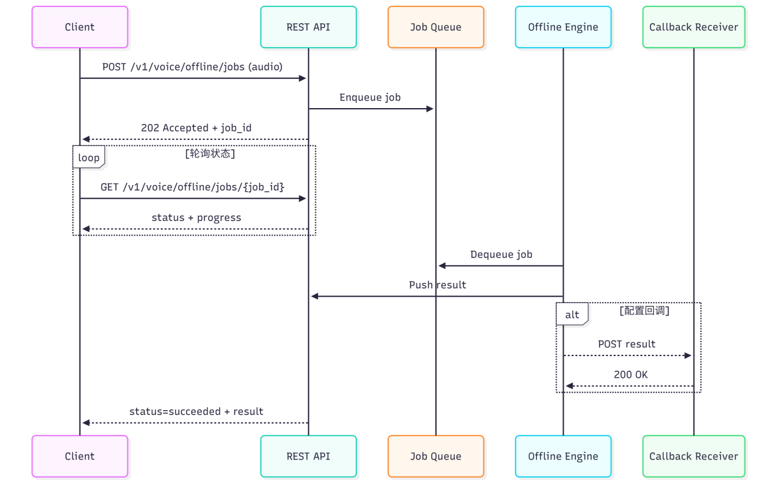

# WebSocket 实时识别

## 4.1握手

1. URL：wss://<your-domain>/v1/voice/realtime[?token=...]
2. 子协议：binary
3. 流程：连接建立 → 客户端发送配置消息 → 推送音频帧 → 等待离线纠错。

## 4.2配置消息（JSON）

**发送时机**

1. WebSocket 握手成功后，客户端必须先发送一条配置消息，服务端在收到合法配置前不会消费音频帧。
2. 会话进入 FINAL 状态后，如需重新识别下一段语音，可在同一连接内先发送新的配置消息，再开始推送音频。
3. 运行中可以再次发送配置消息以热更新 language、hotwords 等，新的配置自下一帧音频起生效。

{  
 "audio_fs": 16000,  
 "wav_name": "mic_session",  
 "language": "zh-CN",  
 "itn": true,  
 "hotwords": {  
 "terms": [{"text":"心肌梗死","boost":6.0}],  
 "ttl_ms": 600000  
 },  
 "vad_silence_ms": 800,  
 "grace_period_ms": 200  
}

会话内可再次发送配置消息进行热更新（如修改 hotwords、language 等）。

**字段说明**

| 字段 | 类型 | 必填 | 默认值 | 说明 |
| --- | --- | --- | --- | --- |
| audio_fs | int32 | 否 | 16000 | 音频采样率，支持 8000/16000 Hz，需与音频帧保持一致 |
| wav_name | string | 否 | - | 会话标识，便于检索与日志追踪 |
| language | string | 否 | zh-CN | 识别语言，支持 zh-CN、en-US 等 |
| itn | boolean | 否 | true | 是否启用智能文本规范化 |
| hotwords | object | 否 | - | 热词设置，结构见 §4.9 |
| vad_silence_ms | int32 | 否 | 800 | 服务端 VAD 静默阈值，单位毫秒 |
| grace_period_ms | int32 | 否 | 200 | 离线最终结果后延迟关闭的缓冲时间，单位毫秒 |

## 4.3识别模式说明

系统采用**实时识别 + 离线纠错**的双路模式，自动提供最佳识别效果：

•**实时识别**：200ms 内返回增量识别结果，支持实时字幕显示

•**离线纠错**：语音结束后 1-2 秒内提供高精度纠错结果和时间戳

•**自动切换**：系统根据语音状态自动切换识别模式，无需客户端干预

**服务端返回模式标识**： - realtime：实时识别结果 - offline：离线纠错结果（最终结果）

## 4.4会话状态机

状态流转：INIT → STREAMING → EOS → OFFLINE_COMP → FINAL → (RESTART | CLOSE)

1. INIT：握手成功，仅允许发送配置消息；服务端校验后进入 STREAMING。
2. STREAMING：持续推流阶段，服务端返回 mode=realtime 的增量结果，并递增 revision。
3. EOS：客户端发送 {"is_speaking": false} 或命中服务端 VAD 止语进入该状态。
4. OFFLINE_COMP：离线纠错计算中，服务端返回 mode=offline 结果，并在最终帧携带 is_final=true。
5. FINAL：会话完成，可在 grace_period_ms 内等待客户端处理；如需继续会话，发送新的配置进入 RESTART，否则关闭。

**状态与动作对照**

| 状态 | 客户端应执行的操作 | 服务端行为 |
| --- | --- | --- |
| INIT | 发送配置消息并等待服务端返回首条业务消息；如收到错误需重新配置或断开 | 校验配置，准备接收音频 |
| STREAMING | 按配置推送 PCM 帧；根据返回的 revision 去重展示 | 持续返回 mode=realtime 的增量结果 |
| EOS | 停止发送音频，确保一次性发送 {"is_speaking":false} 控制消息 | 启动离线纠错流程 |
| OFFLINE_COMP | 等待最终结果；无需重复 EOS | 返回 mode=offline 结果，最后一帧带 is_final=true |
| FINAL | 根据需要：发送新配置进入下一段，或主动关闭连接 | 在 grace_period_ms 后可主动关闭会话 |

约束与错误：

1. OFFLINE_COMP 未完成前再次推流或重复 EOS，会返回 {"code": 440003, "message": "session busy"} 并在必要时断开连接。
2. 客户端需以最大 revision 去重乱序；当收到 patch 字段时，优先使用同帧 text 作为基线再应用差量。

## 4.5音频帧（Binary）

1. PCM Little Endian，16-bit 单声道。
2. 采样率需与 audio_fs 一致；严格模式下不一致将返回关闭码 4400 与 {"code":440002,"message":"unsupported sample_rate"}。
3. 帧长度建议 40 ms（约 1280 samples ≈ 2560 bytes），消息频率 ≤ 50 条/秒，单帧 ≤ 16 KB。
4. 对于浏览器端的分片，可通过 AudioWorklet/ScriptProcessor 进行缓冲并对齐推送。

## 4.6控制消息（JSON）

1. {"is_speaking": false}：显式 EOS，触发离线纠错，优先级最高。
2. 热更新：配置同 4.2，可动态调整 hotwords、language、itn 等。
3. 心跳：可发送 {"ping": 1}（≤ 1/20s），防止长时间静默被判定超时。

控制消息字段说明

| 字段 | 类型 | 说明 |
| --- | --- | --- |
| is_speaking | boolean | false 表示语音结束；true 可用于恢复推流，默认不必显式发送 |
| ping | int32 | 心跳标记，取值恒为 1，服务端仅用于检测连接活跃 |

## 4.7端点触发与关闭

•触发离线纠错条件：

1. 客户端发送 is_speaking=false（client EOS）。
2. 连续静默超过 vad_silence_ms（默认 800ms），服务器自动止语。
3. 服务端发送 is_final: true 的 offline 消息后进入 grace_period_ms（默认 200ms），随后可关闭连接；客户端亦可主动 close。
4. 若需在同一连接内处理多段语音，可在离线结果返回后重新发送配置消息并继续推流。

## 4.8消息协议契约

{  
 "mode": "realtime | offline",  
 "revision": 7,  
 "wav_name": "meeting_20250121",  
 "text": "各位同事大家好",  
 "patch": {  
 "replace": [ { "range": [0, 6], "text": "各位同事，大家好" } ]  
 },  
 "t_audio_ms": 3520,  
 "sentences": [  
 {"text":"各位同事，大家好。","start_ms":0,"end_ms":2100}  
 ],  
 "is_final": false,  
 "language": "zh-CN",  
 "meta": {"unstable_rate": 0.12}  
}

字段说明

| 字段 | 类型 | 说明 |
| --- | --- | --- |
| mode | string | 结果类型：realtime 为实时增量，offline 为离线纠错 |
| revision | int64 | 递增版本号，客户端按最大值去重、处理乱序 |
| wav_name | string | 会话标识，回显配置中的 wav_name，便于关联 |
| text | string | 当前识别文本，全量覆盖 |
| patch | object | 可选增量信息，当存在时需结合 text 一起使用 |
| t_audio_ms | int64 | 已处理的音频时长，单位毫秒 |
| sentences | array | 句级时间戳，仅离线结果阶段返回 |
| is_final | boolean | 离线最终结果时为 true，其他阶段 false |
| language | string | 识别语言，通常与配置一致 |
| meta | object | 可选扩展指标，如置信度、实时稳定度等 |

patch 结构：

| 字段 | 类型 | 说明 |
| --- | --- | --- |
| replace | array | 替换列表，range 表示字符区间，text 为替换文本 |

replace 元素字段说明：

| 字段 | 类型 | 说明 |
| --- | --- | --- |
| range | array | [start, end) 形式的字符区间，基于当前 text 计算 |
| text | string | 替换后的文本片段 |

sentences 元素结构同 §3.3。

### 实时识别示例

{"mode":"realtime","revision":5,"text":"各位同事大家","t_audio_ms":1680,"is_final":false}

### 离线纠错最终示例

{"mode":"offline","revision":12,"text":"各位同事，大家好。","sentences":[{"text":"各位同事，大家好。","start_ms":0,"end_ms":2100}],"is_final":true}

## 4.9热词配置

"hotwords": {  
 "terms": [  
 {"text": "心肌梗死", "boost": 6.0},  
 {"text": "冠状动脉", "boost": 4.0}  
 ],  
 "ttl_ms": 600000,  
 "strategy": "replace"  
}

1. strategy: replace（整包覆盖）或 merge（增量合并）。
2. ttl_ms: 有效期，过期后恢复默认模型热词；未提供时热词持久有效。
3. 会话内热更新需附带完整热词列表，以避免语义不一致。

## 4.10超时、心跳与会话时长

1. idle_audio_timeout_ms = 5000：超过该时间未收到音频/控制消息 → 关闭（4400）。
2. max_session_ms = 300000（5 分钟）：达到上限 → 关闭（4400），返回最后已完成结果。
3. 客户端应实现 WebSocket ping/pong（20–30s），并处理服务器关闭后的重连流程。

## 4.11背压与节流

1. 当服务端识别队列积压达到阈值时，会发送业务消息：

{"code": 42901, "message": "rate limit exceeded", "data": {"suggest_fps": 25}}

客户端需根据 suggest_fps 调整推流频率或暂停发送。

1. 队列持续超限（默认 2～3 秒）时，服务端可直接关闭连接（WS Close 4290），客户端应退避重连并上报。

## 4.12错误码映射

| 场景 | HTTP | WS Close | 业务子码 | 说明 |
| --- | --- | --- | --- | --- |
| 参数/帧错误 | 400 | 4400 | 440001/440002 | JSON 解析失败 / 采样率不支持 |
| 会话冲突 | 409 | 4400 | 440003 | 会话仍在补偿阶段，拒绝新的音频或重复 EOS |
| 鉴权失败 | 401 | 4401 | 40101 | Token 无效或过期 |
| 限流/并发 | 429 | 4290 | 42901 | 超出配额或并发上限 |
| 服务器异常 | 500 | 4500 | 50001 | 内部错误，需重试 |

**统一错误体**

{"code": 440001, "message": "invalid frame", "request_id": "..."}

## 4.13实时识别时序

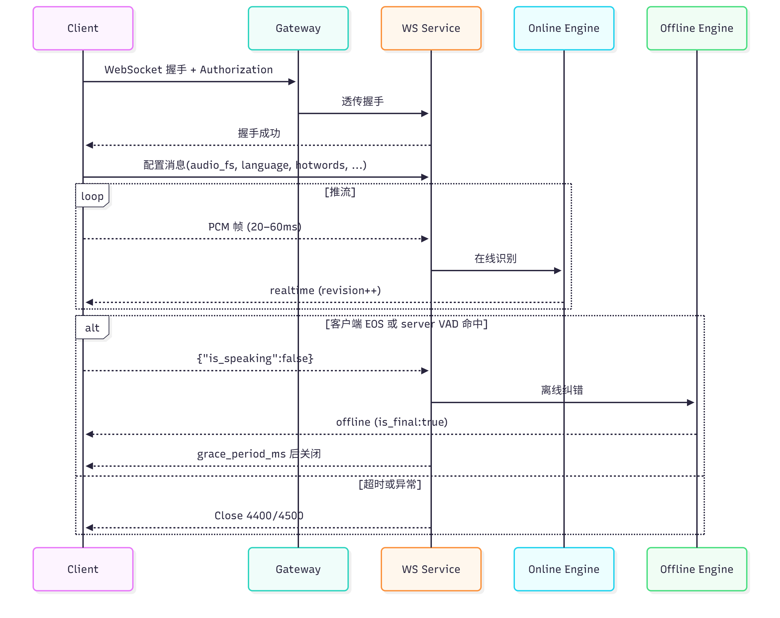

### 1.声纹管理 API

## 公共说明

•基础路径：/voice/print

•认证：同 2.2，所有请求需携带 Authorization: Bearer <token>。

•数据格式：默认 application/json；上传音频使用 multipart/form-data 或 application/x-www-form-urlencoded 中的文件字段。

•幂等性：查询接口为幂等操作；删除/保存接口可结合 Idempotency-Key 或外部业务主键避免重复处理。

•业务约束：声纹样本需满足最短 1 秒、最长 30 秒的音频长度，采样率不少于 16 kHz 单声道。

•常见错误码：

| code | message | 说明 |
| --- | --- | --- |
| 40101 | invalid token | 令牌无效或过期 |
| 40011 | invalid voice sample | 音频时长/格式不符合要求 |
| 40401 | user not found | 指定的用户不存在 |
| 40901 | voiceprint conflict | 声纹重复或冲突 |
| 50002 | voice service error | 声纹引擎执行失败 |

## 使用流程概览

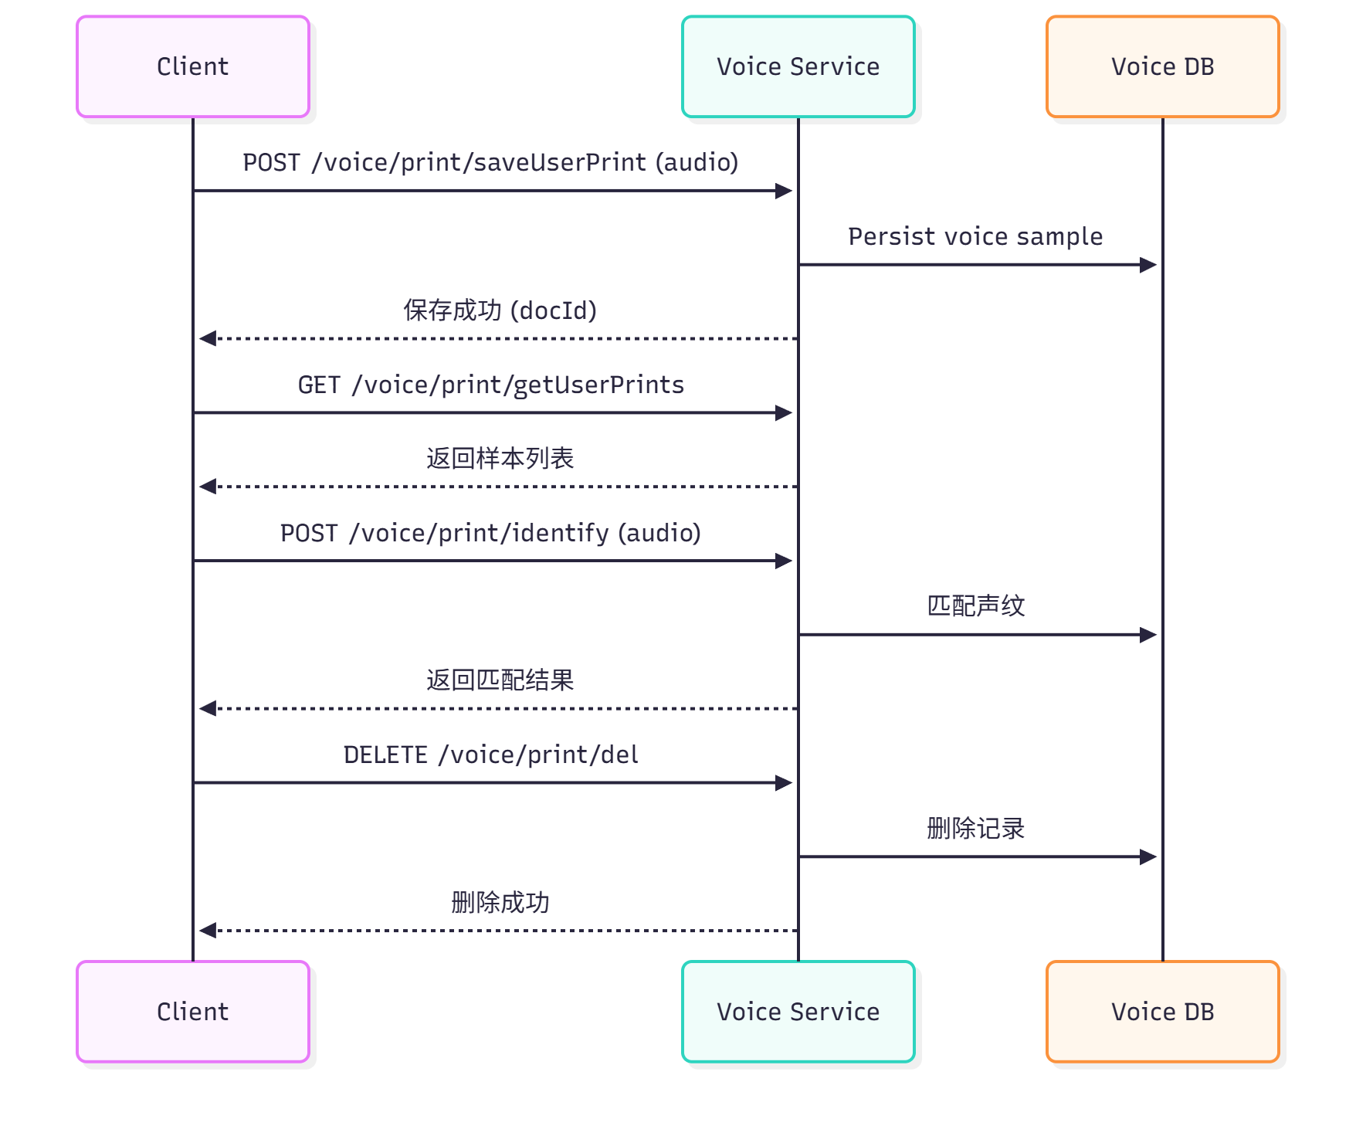

## 删除用户声纹（DELETE /voice/print/del）

**请求体（application/json）**

{  
 "docId": "string",  
 "userId": 10001  
}

**Headers**

1. Authorization: Bearer <token>
2. X-Request-ID（可选）

**字段说明**

1. docId：声纹样本文档 ID，用于定位待删除的音频。
2. userId：业务系统内的用户 ID，需与声纹所属用户一致。

**业务说明**

1. 删除操作需具备声纹管理权限。
2. 若指定 docId 不存在或不属于该用户，接口返回 40401。
3. 删除成功不返回数据，客户端可通过查询接口验证。

**响应体**

{  
 "code": 0,  
 "message": "ok",  
 "request_id": "req-1700000007788",  
 "data": {}  
}

## 获取用户列表（GET /voice/print/getUserList）

**用途**：提供具备声纹注册权限的业务用户列表，便于选择目标用户进行声纹录入。

**查询参数** | 参数 | 说明 | 必填 | 类型 | 默认 | |—|—|—|—|—| | page | 页码 | 否 | int64 | 1 | | pageSize | 页大小 | 否 | int64 | 10 | | name | 用户名模糊搜索 | 否 | string | - |

**Headers**

1. Authorization: Bearer <token>
2. X-Request-ID（可选）

**响应体**

{  
 "code": 0,  
 "message": "ok",  
 "request_id": "req-1700000008899",  
 "data": {  
 "items": [  
 {  
 "id": 0,  
 "name": "",  
 "username": "",  
 "mobile": "",  
 "status": 0,  
 "company": "",  
 "create_time_ms": 0,  
 "update_time_ms": 0  
 }  
 ],  
 "page": 1,  
 "pageSize": 10,  
 "total": 0  
 }  
}

1. 响应字段可根据业务需要补充，例如 roles、lastLoginTime，敏感信息应按合规要求脱敏。

## 获取用户声纹列表（GET /voice/print/getUserPrints）

**用途**：查询指定用户已注册的声纹样本，查看样本状态与文本内容。

**查询参数**

| **参数名** | **说明** | **必填** | **类型** | **默认值** |
| --- | --- | --- | --- | --- |
| userId | 用户 ID | 是 | int64 | - |
| page | 页码 | 否 | int64 | 1 |
| pageSize | 页大小 | 否 | int64 | 10 |

**Headers**

1. Authorization: Bearer <token>
2. X-Request-ID（可选）

**响应体**

{  
 "code": 0,  
 "message": "ok",  
 "request_id": "req-1700000009900",  
 "data": {  
 "items": [  
 {  
 "id": "",  
 "user_id": 0,  
 "username": "",  
 "txt": "",  
 "wav_path": "",  
 "create_time_ms": 0  
 }  
 ],  
 "page": 1,  
 "pageSize": 10,  
 "total": 0  
 }  
}

1. wav_path：相对路径，客户端需拼接接口域名与用户 ID 获取下载地址。
2. txt：声纹采集时的文本提示，可用于质检或再训练场景。
3. 可扩展 status 字段表示审核状态（例如 pending、approved、rejected）。

## 声纹鉴定（POST /voice/print/identify）

**用途**：上传音频进行声纹比对，返回匹配的用户信息及文本内容。

**表单字段（application/x-www-form-urlencoded 或 multipart）**

|  |  |  |  |
| --- | --- | --- | --- |
| **字段名** | **说明** | **必填** | **类型** |
| **audio** | **待鉴定音频文件** | **是** | **file** |

**Headers**

1. Authorization: Bearer <token>
2. Content-Type: multipart/form-data
3. X-Request-ID（可选）

**响应体**

{  
 "code": 0,  
 "message": "ok",  
 "request_id": "req-1700000011234",  
 "data": {  
 "txt": "",  
 "user": {  
 "id": 0,  
 "name": "",  
 "mobile": ""  
 },  
 "score": 0.92,  
 "threshold": 0.85  
 }  
}

1. score：匹配得分（0–1）用于判断相似度。
2. threshold：系统当前命中的阈值，可根据业务级别调整。
3. 若未匹配到用户，返回 code=40401、message="user not found"，data 为 null。

## 保存用户声纹（POST /voice/print/saveUserPrint）

**用途**：为指定用户创建或追加声纹样本。

**表单字段**

| **字段名** | **说明** | **必填** | **类型** |
| --- | --- | --- | --- |
| userId | 用户 ID | 是 | int |
| userName | 用户姓名 | 是 | string |
| audio | 声纹样本音频 | 是 | file |

**Headers**

1. Authorization: Bearer <token>
2. Content-Type: multipart/form-data
3. X-Request-ID（可选）

**响应体** 同 5.3。

1. 音频需满足采样率、时长约束，不符合要求时返回 code=40011。
2. 存储前可对音频进行归一化处理（采样率、时长），并记录 docId 以便后续删除或更新。
3. 重复上传同一用户声纹时，需按业务规则指定覆盖或追加策略，冲突时返回 40901。

## 声纹接口错误码

| 场景 | HTTP | code | message | 说明 |
| --- | --- | --- | --- | --- |
| 鉴权失败 | 401 | 40101 | invalid token | 令牌缺失、过期或不合法 |
| 样本不合法 | 400 | 40011 | invalid voice sample | 音频编码、时长或信噪比不符合要求 |
| 用户不存在 | 404 | 40401 | user not found | 目标用户不存在或已被禁用 |
| 声纹冲突 | 409 | 40901 | voiceprint conflict | 用户已存在相同声纹或冲突样本 |
| 引擎异常 | 500 | 50002 | voice service error | 声纹识别引擎内部错误 |